6. Dezember 1991 - Beate Matteoli gestorben Ulbrichts Adoptivtochter: Die Tragik der Beate Matteoli
Am 6. Dezember 1991 wird im Berliner Bezirk Lichtenberg eine 47-jährige Frau erschlagen aufgefunden. Erst auf den zweiten Blick wurde klar, um wen es sich handelt: Beate Matteoli, die Adoptivtochter von Lotte und Walter Ulbricht.
Als Maria Pestunowa am 6. Mai 1944 als Tochter einer ukrainischen Zwangsarbeiterin und eines unbekannten Vaters in Leipzig geboren wurde, ahnte noch niemand, dass sie das erste Kind eines Staates werden sollte, dessen Gründung noch gar nicht in Aussicht stand. Nachdem ihre Mutter bei einem schweren Bombenangriff auf Leipzig getötet wurde, kam das kleine Mündel im Waisenhaus und bei Pflegefamilien unter, bevor es eine vermeintlich einmalige Chance im Leben erhielt: Der junge Landtagsabgeordnete Walter Ulbricht und seine Frau Lotte Kühn adoptierten die Kriegswaise.

Erstes Kind des Staates mit Hindernissen
Mit dem Aufstieg Walter Ulbrichts und seiner nun angetrauten Frau Lotte erhielt auch Maria, die nun Beate hieß, einen Platz in der sozialistischen Musterfamilie: Walter war der Baumeister des Sozialismus und Lotte die Landesmutter des ersten sozialistischen Staates. Beide im eigenen Zuhause wurden zu einer großen Last für das junge Mädchen. Beate musste nun die perfekte Tochter, die tadellose Schülerin und natürlich vorbildlicher Pionier sein. Eine öffentliche Kindheit wurde zum Pflichtprogramm für sie: posierend für das Familienalbum einer ganzen und jungen Republik, beim Lernen, beim Winterurlaub in Oberhof oder am Kaffeetisch mit den Eltern.
Doch der schöne Schein verbarg nicht immer die Konflikte, mit denen Beate außerhalb des Goldenen Käfigs konfrontiert wurde. Selbst als Schülerin einer Russisch-Spezialschule, die sie ab 1954 besuchte, geriet das hochbegabte Mädchen in Konflikte mit ihren Mitschülern: Denn Anfang der 1950er-Jahre war der politische Kurs in der DDR heftig umstritten, spätestens nach den Ereignissen um den 17. Juni 1953 war "der Spitzbart" verhasst.

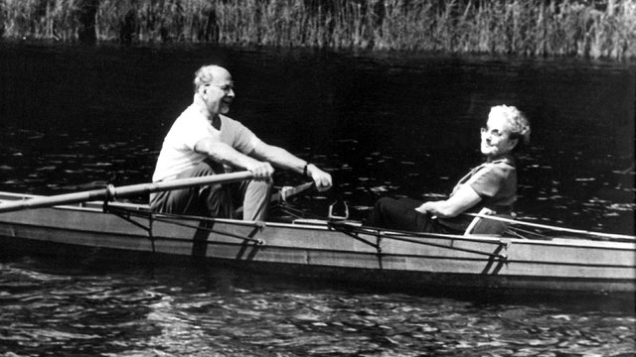

Idylle zu zweit: Walter und Lotte Ulbricht auf einem undatierten Archivbild Bildrechte: dpa

Der Ausbruch: Studium und verbotene Liebe in Leningrad
Mit der Pubertät begann nun auch die 15-jährige Beate gegen das Elternhaus zu opponieren, sei es gegen die strenge Erziehung oder die spießige Kleiderordnung, die ihr jegliche Mode wie Nylonstrümpfe verboten hatte. Das Problem wurde in sozialistischer Manier gelöst: Zum Abitur schickte man die nun junge Frau nach Leningrad, wo sie im Anschluss auch gleich ein Studium in Russisch und Geschichte am Leningrader Herzen-Institut aufnahm. Nach unbeantworteten Hilferufen in den ersten Jahren fand sie sich mit ihrem Schicksal in Leningrad wohl ab und nabelte sich nach und nach von ihrem Elternhaus ab.
Ein Kommilitone, Ivano Matteoli, Sohn eines italienischen Kommunisten, gab 1962 ihrem Leben wieder Auftrieb. Beate verliebte sich und ließ gegenüber ihren Eltern keinen Zweifel an der Liebe und an ihren Heiratsplänen. Tatsächlich geben sich die nun 19-Jährige und Ivano 1963 im Pankower Standesamt das Ja-Wort, weder die Ulbrichts noch die Schwiegereltern sind dabei.

Die gefallene Tochter: Bewährung in der Produktion
Beate konnte zwar die Hochzeit erzwingen, aber ein gemeinsames Leben mit Ivano schien bald unmöglich. Vorerst hatte sich Beate in der Produktion zu bewähren, als Löterin im VEB Stern-Radio Berlin. Zwischen Eltern und Tochter herrschte Funkstille. Mit der Geburt ihrer Tochter Patricia 1965 kam erneut der Wunsch auf, mit ihrem Mann nach Leningrad zurückzukehren. Nachdem jedoch Ivanko vorrausfuhr, um für die Übersiedlung alles vorbereiten zu können, erhielt sie kein Visum. Zwei Jahre lang harrte die junge Mutter im Ungewissen aus. Nach drei Jahren wird die Ehe geschieden. Doch Beate kehrte trotzdem zurück nach Leningrad, auch um ihr Studium fortzusetzen - und nach ihrer großen Liebe zu suchen, doch sie fand keine Spur mehr von Ivano.

Das einsame Ende zwischen Leningrad und Berlin
Beate traf stattdessen ihren alten Schulfreund Juri Polkownikow wieder. Sie verliebte sich erneut, hielt sich an ihm und an Leningrad fest. 1968 heiratete sie Juri und brachte 1969 den gemeinsamen Sohn André zur Welt. Doch auch dieses Glück war nur von kurzer Dauer: Der neue Mann in ihrem Leben entpuppte sich als Trinker und Schläger. Sie flüchtete vor ihrem Ehemann und ging mit den beiden Kindern zurück nach Berlin. Dort angekommen, durfte sie nur noch postalisch mit ihren Eltern in Kontakt treten. Ein letztes gemeinsames Bild entstand zur Beerdigung Walter Ulbrichts 1973.

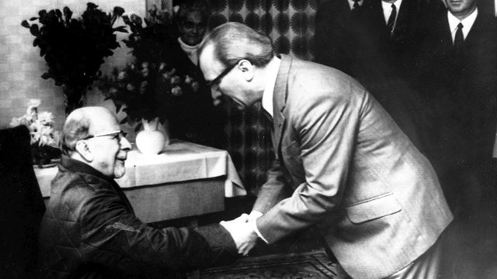

Ende einer Ära: Sein Zögling hat ihn längst entmachtet: Erich Honecker gratuliert Walter Ulbricht am 30.6.1971 zum 78. Geburtstag. Bildrechte: dpa
Es wurde vermeintlich ruhig um Beate Matteoli, lediglich die Sicherheitsorgane schienen sich noch für das einstige erste Kind des Staates zu interessieren, das seine Chance auf ein eigenes Leben schon längst verpasst hatte. Für Beate schien das Ende der Ära Ulbricht zu spät gekommen zu sein: Längst war sie dem Alkohol verfallen und wurde immer wieder von der Polizei vor einschlägigen Berliner Lokalen betrunken aufgegriffen. Arbeitsstellen bei der staatlichen Nachrichtenagentur ADN und bei anderen Betrieben brach sie ab, die Kinder sollten ihr am Ende entzogen werden.

Interview in der "Superillu"
Ein letztes Mal trat Beate Matteoli in den Wirren der Wende in Erscheinung, als sie wohl schon längst jeglichen Halt verloren hatte. Sie hatte im Herbst 1991 der Boulevardzeitschrift "Superillu" ein langes Interview gegeben. Dafür hatte sie viel Geld erhalten. Möglicherweise war dies der Grund dafür, dass sie am 6. Dezember 1991 unter bis heute nicht ganz geklärten Umständen in ihrer Wohnung zu Tode kam.

